
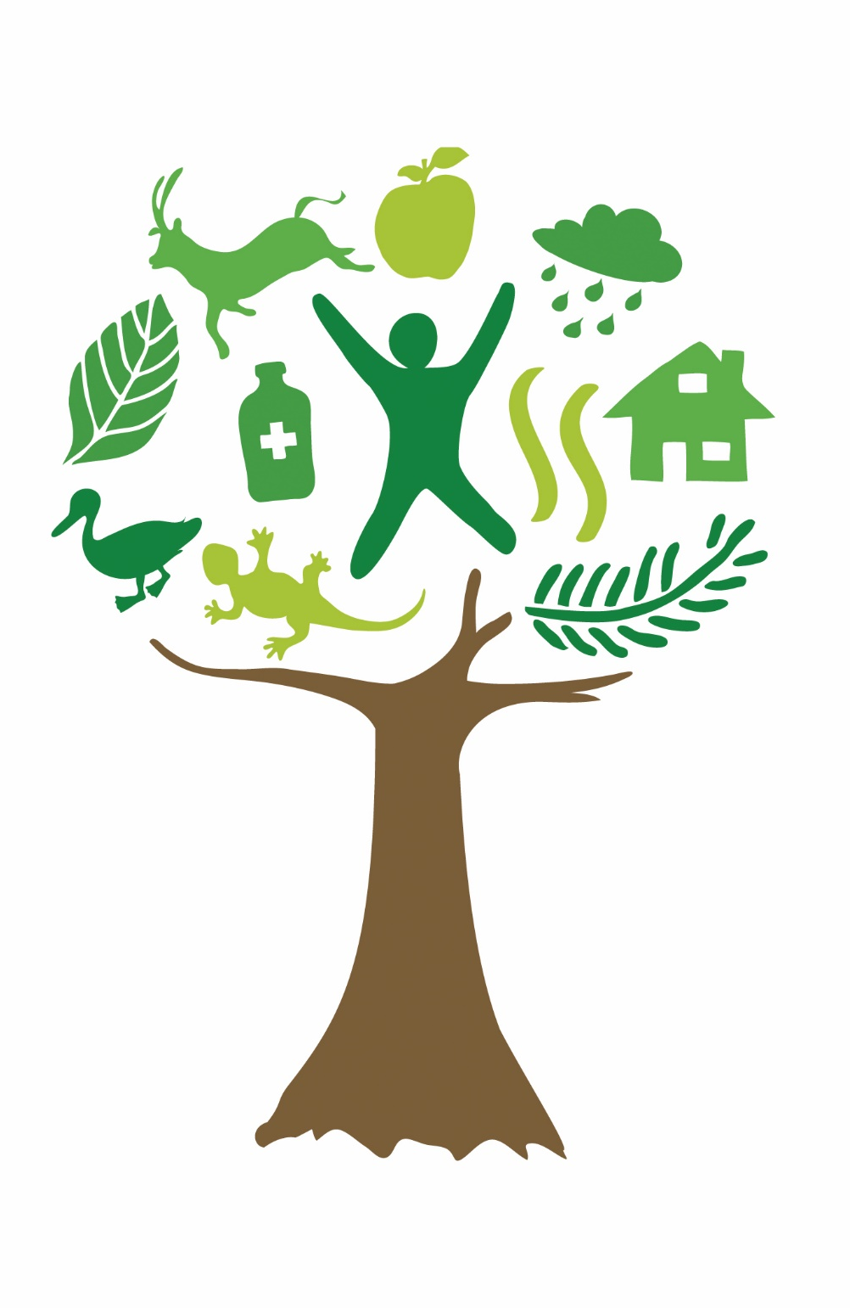
Une exposition réalisée par la médiathèque de la HEP-BEJUNE
La forêt de haut en bas
Promenons-nous dans les bois
Ajouter ici toute information utile ou supprimer cette zone de texte

